De structuur van Groenvision

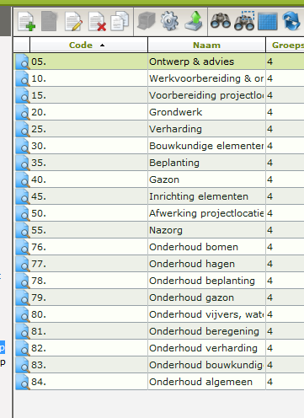

Werkpakkethoofdgroepen, deze komen ook terug in een offerte.

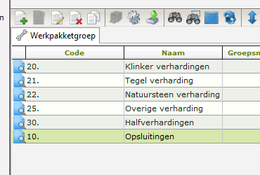

Dit ( boven) zijn werkpakketgroepen, deze vallen onder **25. Verharding**

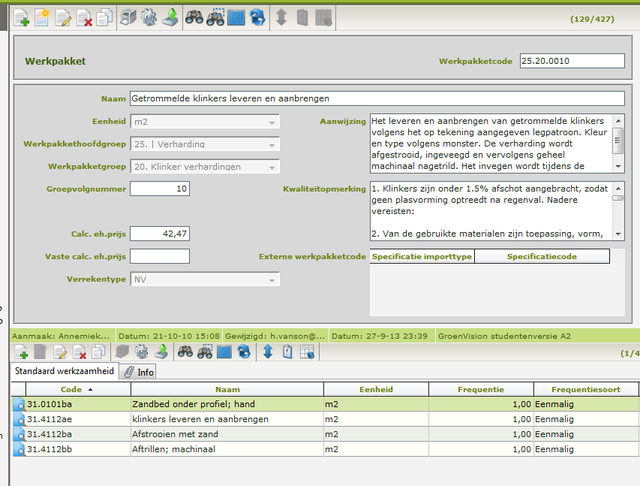

Werkpakket, bevat werkzaamheden

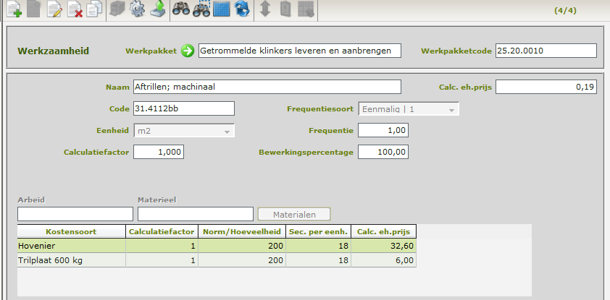

Een werkzaamheid is opgebouwd uit kostensoorten: Arbeid, materieel en/of materiaal.